宜昌市第一中学2016年秋季高一年级期中考试
地 理 试 题
命题人：龚学灿 审题人：刘文超
考试时间：60分钟 总分：100分

注意事项
1. 本试卷分第Ⅰ卷（选择题）和第Ⅱ卷（非选择题）两部分。答题前，考生务必将自己的姓名、考号填写填涂在答题卡上。
2. 回答第Ⅰ卷时，选出每小题正确答案后，用铅笔把答题卡上对应题目的答案标号涂黑，如需改动，用橡皮擦干净后，再选涂其他答案标号。写在试卷上无效。
3. 回答第Ⅱ卷时，将答案写在答题卡上，写在试卷上无效。
4. 考试结束，只收答题卡，试卷由考生自己保管。

第Ⅰ卷
本卷共30小题。每小题2分，共60分。在每个小题给出的四个选项中，只有一项是符合题目要求的。
1．关于图中①-②-③-④天体系统分别表示的是
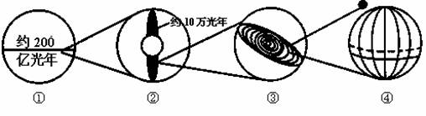
A．月系-太阳系-银河系-总星系 B．总星系-银河系-太阳系-地月系
C．总星系-河外星系-太阳系-地月系 D．地月系-太阳系-河外星系-总星系
- 下列关于地球上出现生命的可能原因的相关论述，不合理的是
- 地球上有液态水的存在
- 地球的质量和体积适中，恰好吸引了足够厚和适宜的大气
C.地球本身特别是地球表面地貌形态、水文条件等较为稳定，近几千万年以来并没有发生太大的变化
D.地球与太阳的距离适中，能够保证有相对稳定的温度
3.地球自转产生的地理现象是
A．四季更替 B．各地正午太阳高度角不同
C．昼夜长短变化 D．经度相差1°地方时相差4分钟
4．关于地壳和岩石圈关系的叙述，正确的是
A．岩石圈就是整个地壳 B．岩石圈为地壳的一个组成部分
C．地壳和上地幔是由岩石组成的，合称岩石圈
D．地壳为岩石圈的一个组成部分，所以岩石圈的厚度大于地壳
5.东经161⁰比东经160⁰的地方
A.区时早 B.地方时早 C. 地方时晚 D.一定先看到日出
6.太阳辐射是
A．地球上产生极光现象的主要原因 B．地球内部能量的主要来源
C．地球上产生磁暴现象的原动力 D．地球上大气运动的主要动力
- 有关太阳活动的叙述不正确的是
A．黑子出现在太阳色球层 B．耀斑是太阳活动激烈的表现形式
C．太阳活动可对地球磁场产生影响 D．太阳活动可对地球电离层产生影响
8.下列河岸中，冲刷严重的是(箭头表示水流方向)
④

② ③
①
南半球 北半球 北半球 南半球
A.① B.③ C.② D.④

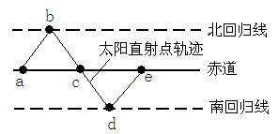
资*源%库 ziyuanku.com下图为太阳直射点移动纬度变化示意图，读后完成9--11题。

9.北半球各地夜长于昼，且昼长逐日递增的区段是
- a→c B．b→d C．d→e D．c→e
10.当太阳直射点由d向e移动时，关于地球公转速度叙述正确的是
- 越来越快 B．越来越慢 C．慢－快－慢 D．快－慢－快
11.当太阳直射点由a向c移动时，宜昌市正午太阳高度变化为
A．低－高－低 B．高－低－高 C．低－高 D．高－低

宜昌某中学研究性学习小组，设计了可调节窗户遮阳板，实现了教室良好的遮阳与采光。下图示意遮阳板设计原理，据此回答12--13题。
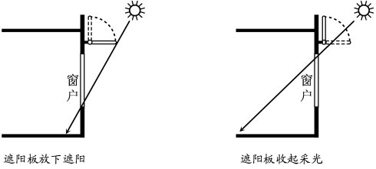
12、遮阳板收起，室内正午太阳光照面积达一年最大值时
- 太阳直射20°S B． 全球昼夜平分
C．南极圈以南地区极昼 D． 北半球为夏季
13、北京某中学生借鉴这一设计，若两地窗户大小形状相同，则应做的调整是
①安装高度不变，加长遮阳板 ②安装高度不变，缩短遮阳板
③遮阳板长度不变，降低安装高度 ④遮阳板长度不变，升高安装高度
A．②③ B．①③ C． ②④ D． ①④

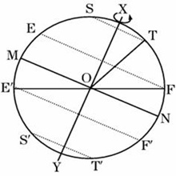
如图XOY为地轴，MN为赤道，EF、E′F′为回归线，ST、S′T′为极圈，读图回答14--16题。
14.目前黄赤交角在图上是
- ∠XOF B.∠NOF C.∠FOT D.∠TON
15.按地球上“五带”的划分，图上ST与EF之间为
- 热带 B.北温带
C.南温带 D.北寒带
16.假设黄赤交角变为25°，在地球上的“五带”中，与现在相比，范围将扩大的是
- 热带 南、北温带 B.南温带 北温带
C.南寒带 北寒带 D.热带 南、北寒带

17.下列有关晨线和昏线的判别正确的是
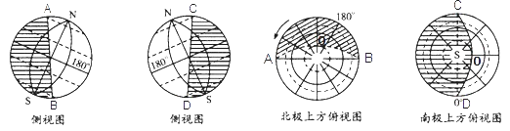
①弧线AO为晨线 ②弧线BO为晨线 ③弧线CO为昏线 ④弧线DO为昏线
A．①③ B．②③ C．②④ D．①④
18.关于北京时间的叙述，正确的是
①东八区的区时 ②116⁰E的地方时 ③北京的地方时 ④120⁰E的地方时
A．①② B．③④ C．①④ D．②③
19.一艘向东航行于太平洋上的船，从12月29日11时（区时）起，经过15分钟越过了180°经线，这时其所在地点的区时可能是
A. 12月28日11时15分 B. 12月29日10时45分
C. 12月29日11时15分 D. 12月30日11时15分
20.甲地（110°E）地方时为18点时，乙地（60°E）的地方时为
A．14时20分 B．21时20分 C．14时40分 D．21时40分
读经纬网和晨昏线图，阴影部分表示夜半球，α＝20°，回答21--23题。
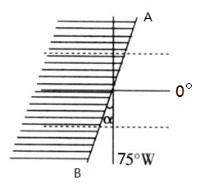
21．图示的时刻，北京时间为
A．20时20分 B．19时
C．9时 D．21时40分
22．图示的时刻
$来&源：ziyuanku.comA．太阳直射北半球 B．太阳直射点北移
C．可能为6月 D．宜昌昼短夜长
23.下列说法正确的是
①AB是晨线 ②AB是昏线
③北极圈及其以北地区出现极夜现象
④70〫S及其以南地区出现极昼现象
A．①③ B．②③ C．②④ D．①④

资*源%库 ziyuanku.com读“二分二至日地球的位置及近日点、远日点地球的位置示意图”，完成24--25题。
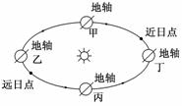
24．下列关于节气的判断正确的是
Ziyuanku.comA．甲是秋分 B．乙是冬至
C．丙是春分 D．丁是冬至
25．当地球由丙到甲的运动过程中，关于太阳直射点的移动，下列叙述正确的是
A．由北回归线移到南回归线 B．由南回归线移到北回归线
C．由赤道向北移到北回归线，然后由北回归线向南移到赤道
D．由赤道向南移到南回归线，然后由南回归线向北移到赤道
下表中所列的是6月22日甲、乙、丙、丁四地的白昼时间，根据表中数据回答26--28题。
 | 甲地 | 乙地 | 丙地 | 丁地
昼长 | 15小时30分 | 9小时09分 | 11小时25分 | 14小时56分

26.四地中属于南半球的是
A.甲地和丁地 B.乙地和丙地 C. 甲地和丙地 D. 乙地和丁地
27.四地所处纬度从高到低顺序排列的是
A.甲乙丙丁 B.甲丁乙丙
C.丙丁乙甲 D.丁丙乙甲
资*源%库 ziyuanku.com28.读地球四个圈层构成示意图，图中所示的圈层A、B、C分别为
A．水圈、生物圈、岩石圈
A
B
C
大气圈
B．生物圈、水圈、岩石圈
ziyuanku.comC．岩石圈、水圈、生物圈
D．生物圈、岩石圈、水圈

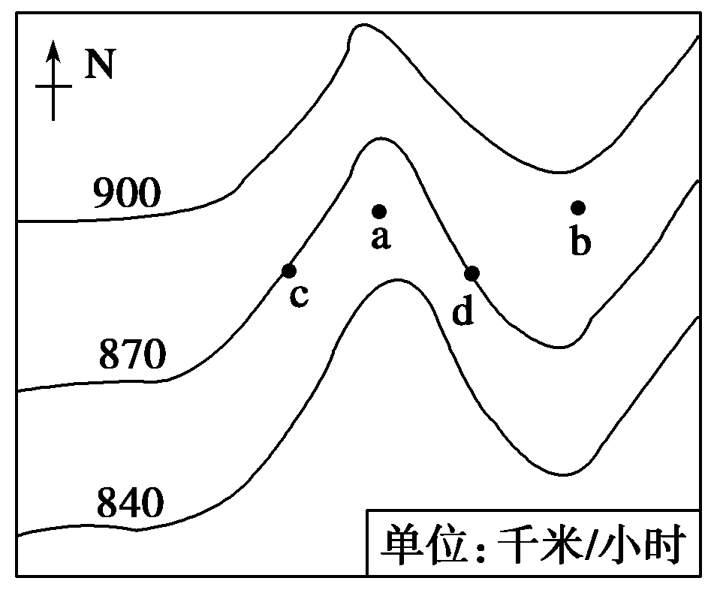
读“地球表面自转线速度等值线分布图”，回答29--30题。
29．图中区域大部分位于
A．北半球中纬度 B．北半球低纬度
C．南半球中纬度 D．南半球低纬度
30．图中a、b两点纬度相同，但地球自转的线速度明显不同，原因是
A．a点地势高，自转线速度大
B．b点地势低，自转线速度大
C．a点地势低，自转线速度大
WWW.ziyuanku.comD．b点地势高，自转线速度大

第Ⅱ卷
31.读地球公转示意图，完成下列要求。（20分）
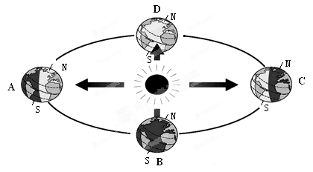
（1）在图中A处和公转轨道上分别标出地球自转和公转方向。
（2）在地球位于A处时，北半球是 （节气），阳光直射在
纬线上，南极圈的正午太阳高度角是 。
（3）当地球位于B、D两处时，太阳直射在 ，此时宜昌昼长为
小时。
- 当地球位于C处后，南半球进入 （季节）。北极圈内出现
现象，南回归线以南地区正午太阳高度达一年中的 （最大值或最小值）。
- 当地球从A转到C时，宜昌的昼长 （渐长或渐短），正午太阳高度
(变大或变小)。当地球从转C到A时，宜昌的昼长 （渐长或渐短），正午太阳高度 (变大或变小)。
(6)当地球从D转到B时，宜昌的昼夜状况是 ，此时段为北半球的 （夏半年或冬半年）。当地球从B转到D时，宜昌的昼夜状况是 ，此时段为北半球的 （夏半年或冬半年）。

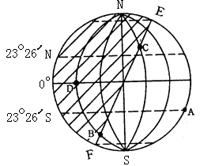
32.读“太阳光照图”（阴影表示黑夜，非阴影表示白天），回答下列问题。(20分)
(1) 在图上画出太阳照射光线。
(2) 图中EF线的名称叫_____。(晨线、昏线)
(3) 此时此刻，A、B、C、D四点中太阳高度等于0的是 。
(4) 该日A、B、C、D四点中，正午太阳高度最小的是_______，白昼时间最长的是_____,自转线速度最大的是 （只考虑纬度因素），昼夜变化幅度最大的是 。
(5) 此时此刻，A点的地方时是___________，D点的日出时间是_______。这一天C点的昼长是______。
宜昌一中2016年秋季高一年级期中考试地理参考答案
第Ⅰ卷
1-5 BCDDB
6-10 DACCC
11-15 ACBBB
16-20 DDCAC
21-25 BDDDD
26-30 BBBCD
第Ⅱ卷
31（1）略
（2）夏至 北回归 0º
（3）赤道 12
（4）夏季 极夜 最大值
（5）渐短 变小 渐长 变大
（6）先变长后变短，昼长夜短 夏半年 先变短后变长，昼短夜长 冬半年

32（1）略
（2）晨线
（3）B、C
（4）C、B、D、B
（5）12时 6时 8小时

